SMEŠNI OBRAZI
IZ ODPADNE EMBALAŽE OD JAJC LAHKO IZELAMO OBRAZE …
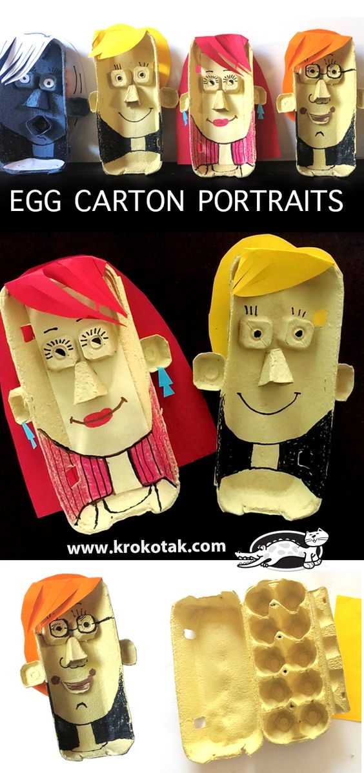
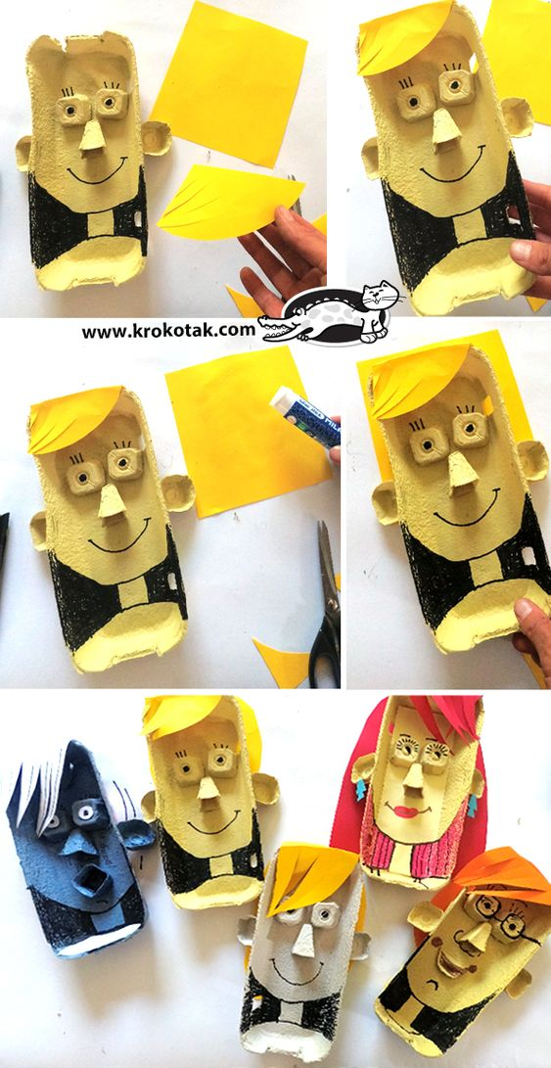
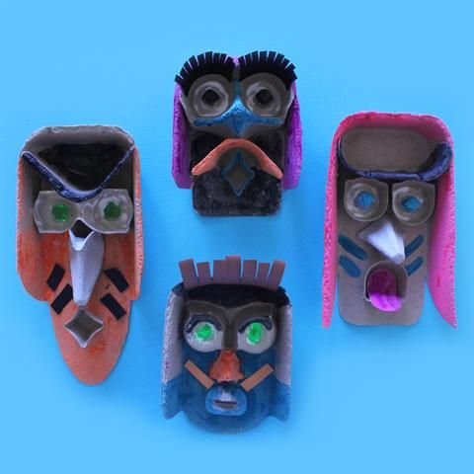
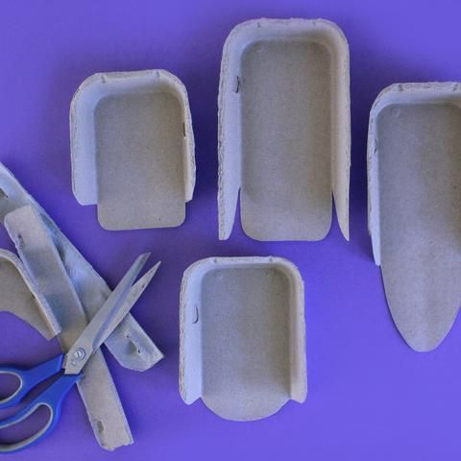
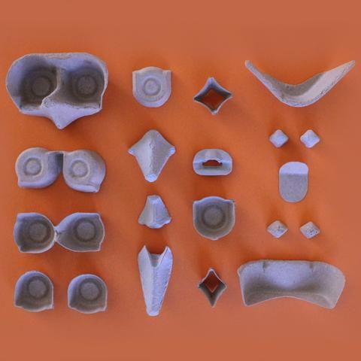
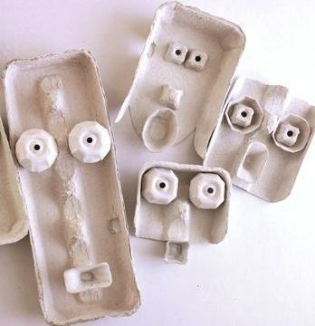
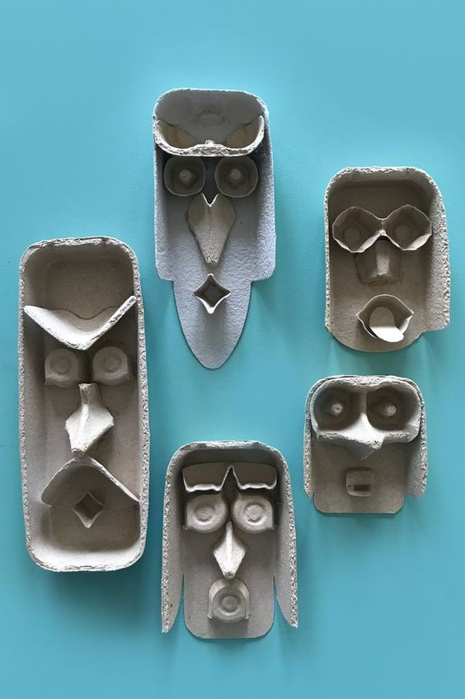

ČE IMAMO DOMA VELIKO ODPADNO EMBALAŽO OD JAJC, LAHKO USTVARIMO TUDI TAKO SLIKO …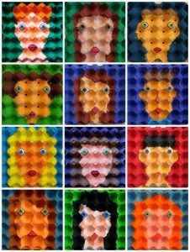

Z LEPLJENJEM KOŠČKOV KARTONA USTVARIMO RELIEFNE OBLIKE OBRAZOV …
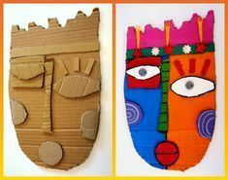

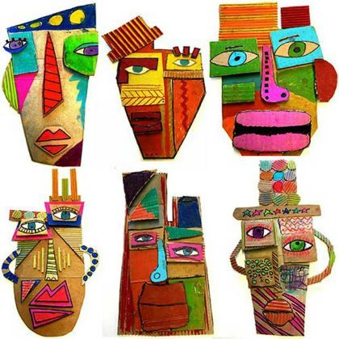
RAZLIČNE OBRAZE USTVARIMO TUDI Z RAZLIČNIMI VRVICAMI …
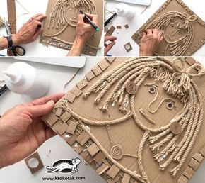
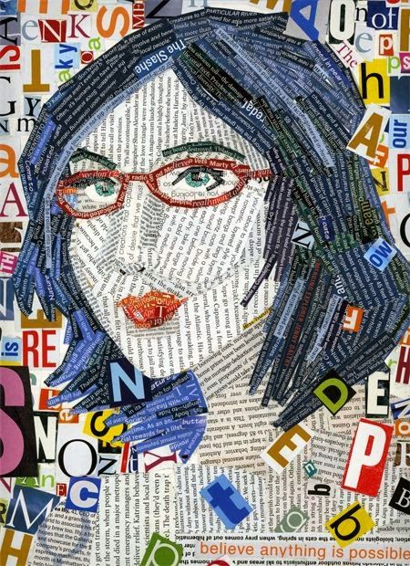
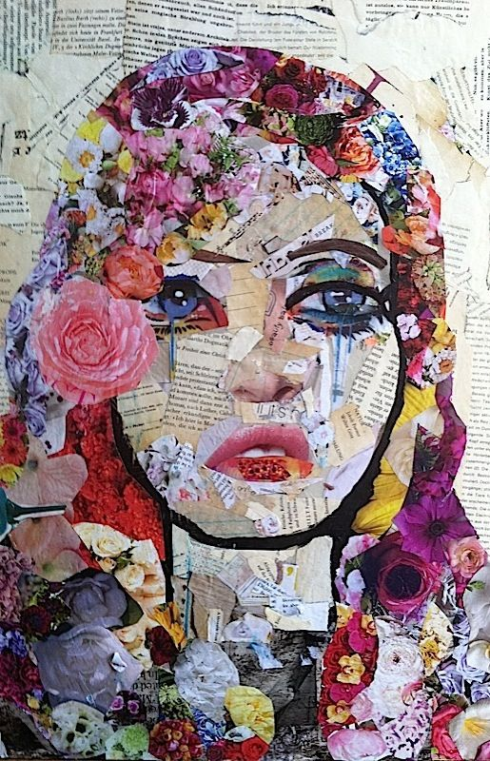
LAHKO PA USTVARIMO KOLAŽ Z LEPLJENJEM KOŠČKOV ČASOPISNEGA PAPIRJA, ODPADNIH REKLAM IPD.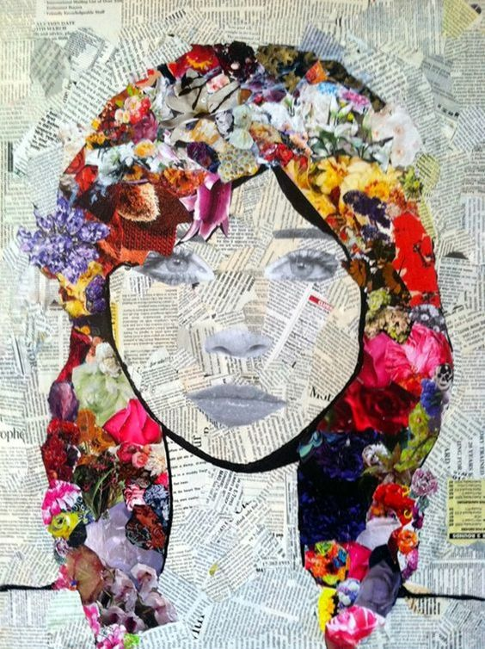
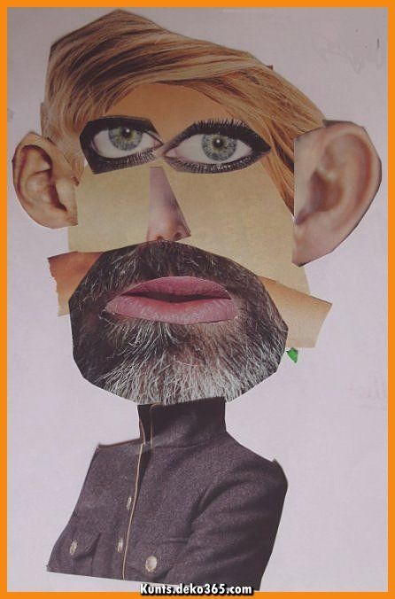

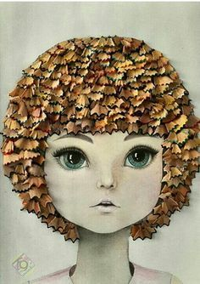
ZANIMIVO PRIČESKO LAHKO USTVARIMO Z OSTANKI ŠILJENJA.

